**Weinre真机远程调试工具使用教程**

在设计师与**前端开发**人员的努力下，一个WebApp出炉了，可是**测试**人员说了一堆的问题：某某机型下页面表现不一致，某某系统下页面如何如何，某某系统浏览器下页面怎么怎么滴。看着满满的测试汇总文档，我们曾经在一个又一个知名或不知名的手机终端上重复着这些工作：仔细的排查代码，alert可疑的变量，甚至不惜重构来尝试解决这种不一致的问题。虽然说Android 4.0+以上的移动设备支持桌面版Chrome远程调试，而且在Android 4.4以下也仅限于预览Chrome手机版浏览器内部效果，我们无法在问题浏览器下实时联调。此时我们往往无奈地将这些问题归为浏览器兼容性bug。我们暗暗思想着，要是手机端浏览器有个类似Firebug的调试工具就好了！现实不是！移动互联网时代，浏览器发展的趋势、浏览器调试工具发展的未来一定是基于移动端调试的便利性、远程调试的广泛支持。我们大胆预言，支持多终端跨设备跨浏览器的远程调试工具将会越来越多。

Weinre(WebInspector Remote)是一款基于Web Inspector(Webkit)的远程调试工具，借助于网络，可以在PC上直接调试运行在移动设备上的远程页面，中文意思是远程Web检查器，有了Weinre，在PC上可以即时修改目标网页的HTML/CSS/ Javascript，调试过程可实时显示移动设备上页面的预览效果，并同步显示设备页面的错误和警告信息，可以查看网络资源的信息，不过weinre不支持断点调试。该项目目前是 Apache Cordova 的一部分。

====== Ps: 使用weinre工具调试时，手机和电脑连的网段必须一样，1、可以电脑连网线并且打开热点，手机连接电脑打开的wifi。2、还可以电脑和手机同时使用同一个wifi等 ======

1. 没有下载安装过weinre的，需要在nodejs环境下安装使用，使用npm包管理工具也可以直接下载安装

npm –g install weinre

1. weinre --boundHost 192.168.0.109 --httpPort 1234

假设我的pc的ip地址为169.254.156.91，然后我就可以输入这样的命令：weinre --boundHost 169.254.156.91 --httpPort 1234，如下图：



ps: IP_address 是pc的ip地址, 不能是127.0.0.1，port可以输入一个随便的端口，尽量避免使用8080等常用端口，否则会提醒端口被占用

1. 在电脑浏览器打开<http://169.254.156.91:1234> 网址，出现如下界面的网页。

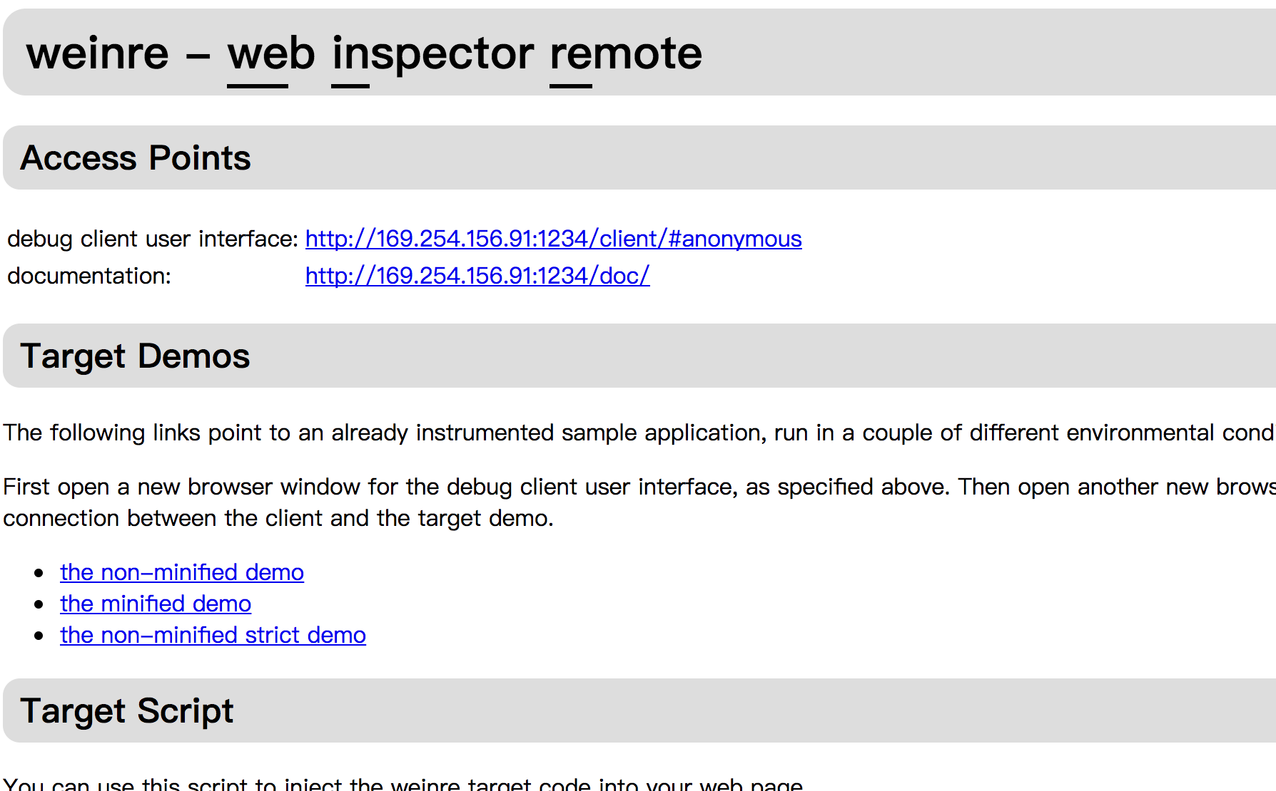

1. 点击[http://169.254.156.91:1234/client/#anonymous](http://169.254.156.91:1234/client/" \l "anonymous)地址

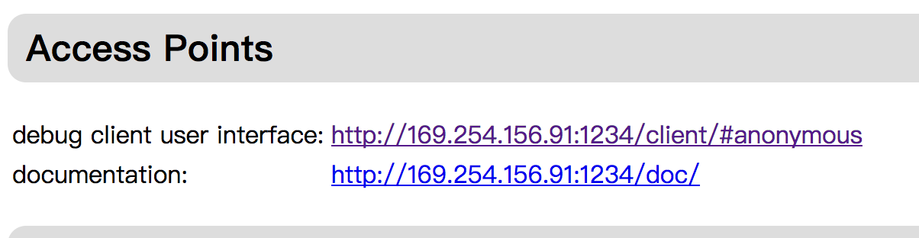

1. 进入调试客户端用户界面

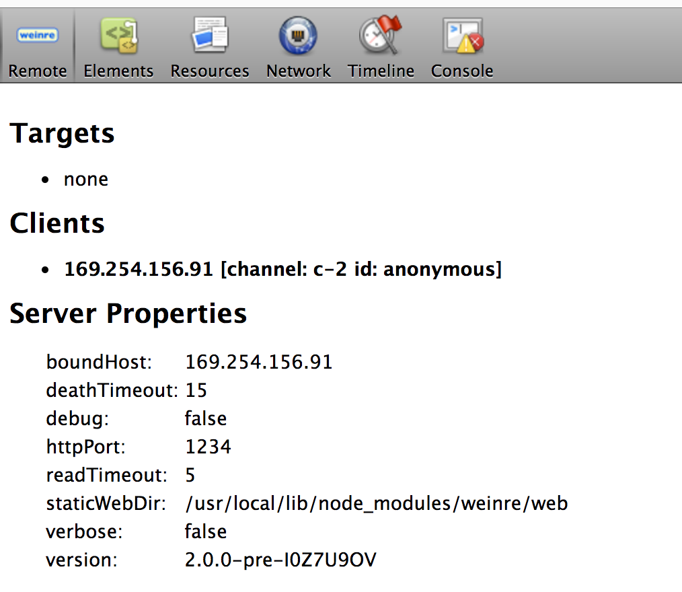

1. 我们要调试的项目必须放在下图所示的目录下

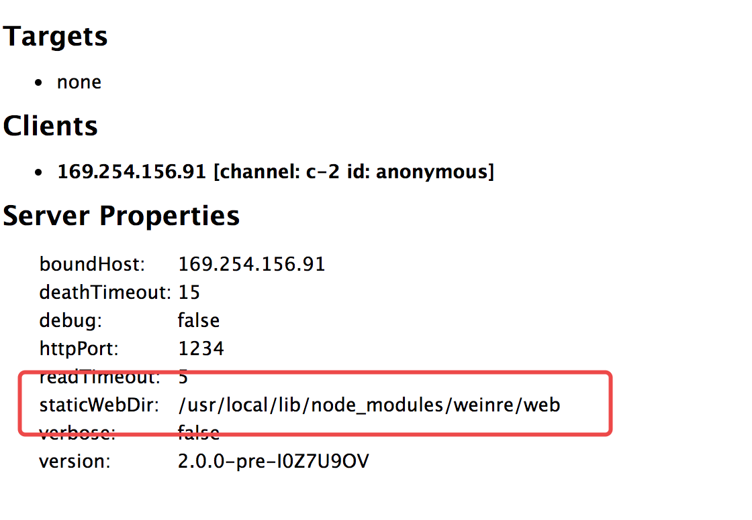

例如weinre-test-project是我们要调试的项目：

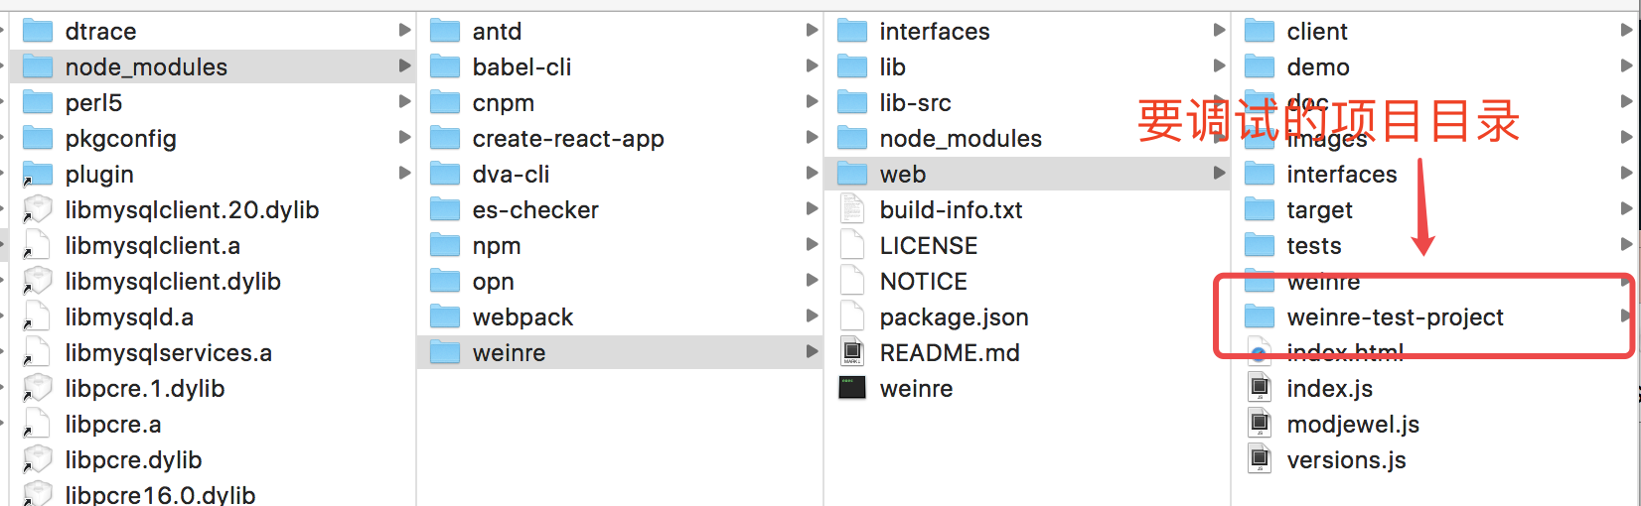

1. 返回教程页，将target script中的地址，放到要调试的html页面中

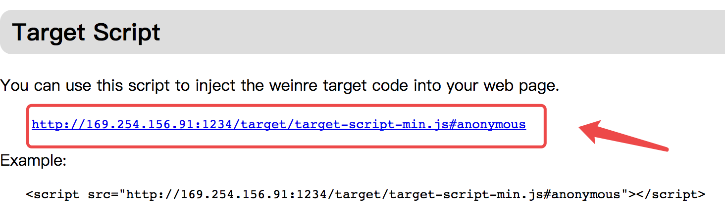

例如：

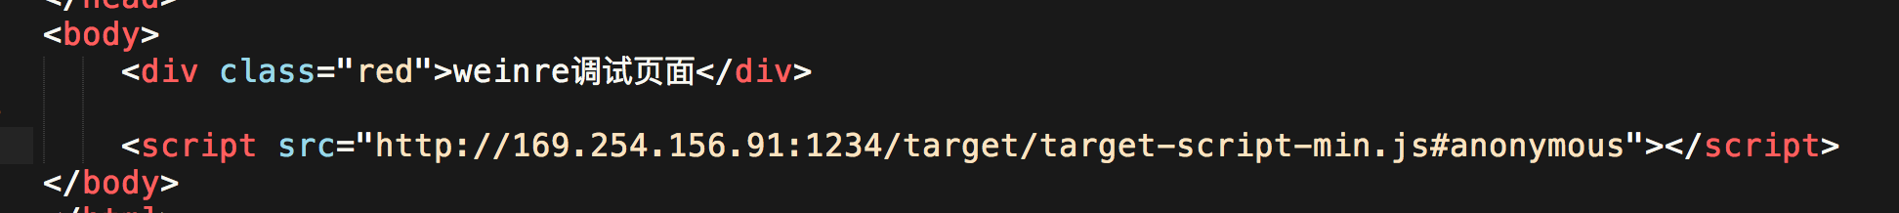

1. 在手机端打开 <http://169.254.156.91:1234/weinre-test-project/home.html> 网址即可调试。

<http://169.254.156.91:1234> 表示到下图的位置

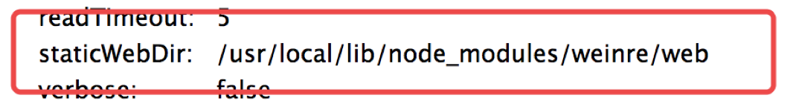

再拼接项目目录（/weinre-test-project/home.html）即可在移动端看到我们的项目。

1. 移动端的项目首页如图：

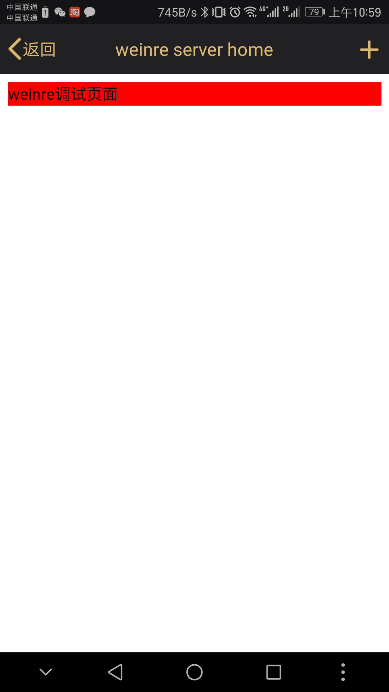

1. 在浏览器里就可以对我们的项目调试了

